Министерство образования Республики Беларусь

Учреждение образования

«Белорусский государственный университет информатики

и радиоэлектроники»

Специальность «Инженерно-психологическое

обеспечение информационных технологий»

Учебная дисциплина «Основы алгоритмизации и программирования »

Отчет

по лабораторной работе No8

«Функции»

Подготовил: Варава А.В.Гр.410902

Проверил: Усенко Ф.В.

Минск 2024

Цель работы: сформировать навыки и умения обработки структурированных типов данных, организованных в виде функций.

Задание 1 (Вариант 4): Среди всех четырехзначных номеров машин, определите количество номеров, содержащих три или более одинаковых цифры.

На скриншотах 1-5 представлены код, работа и блок-схема программы.

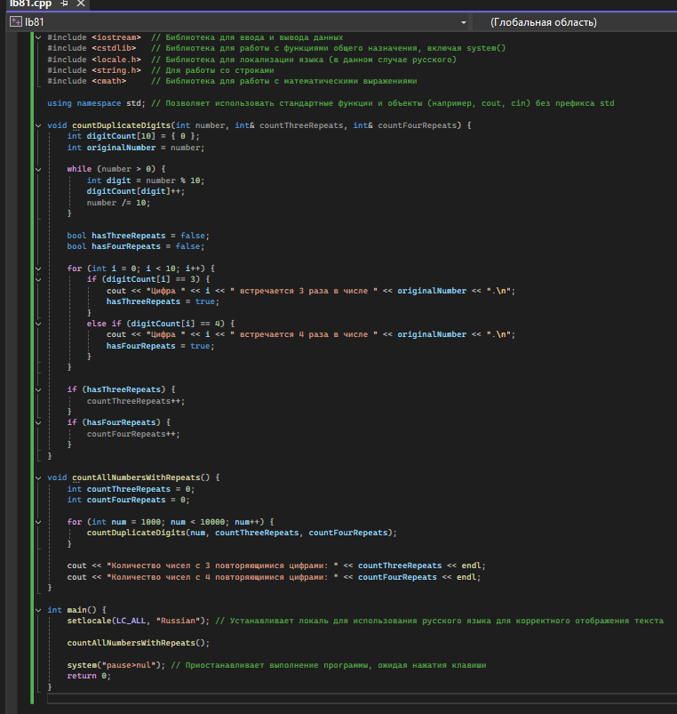

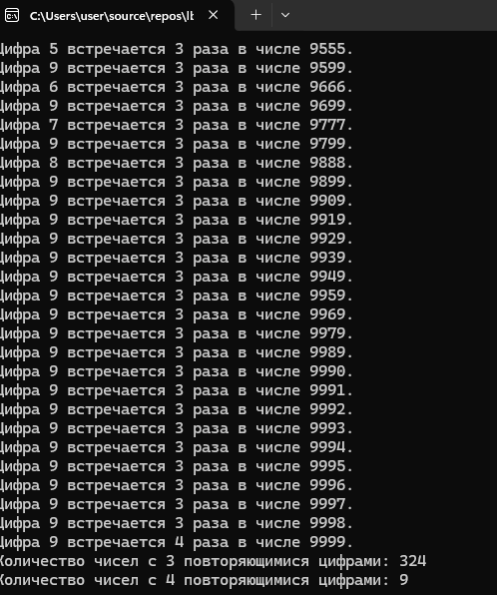

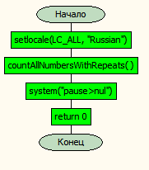

Функция main

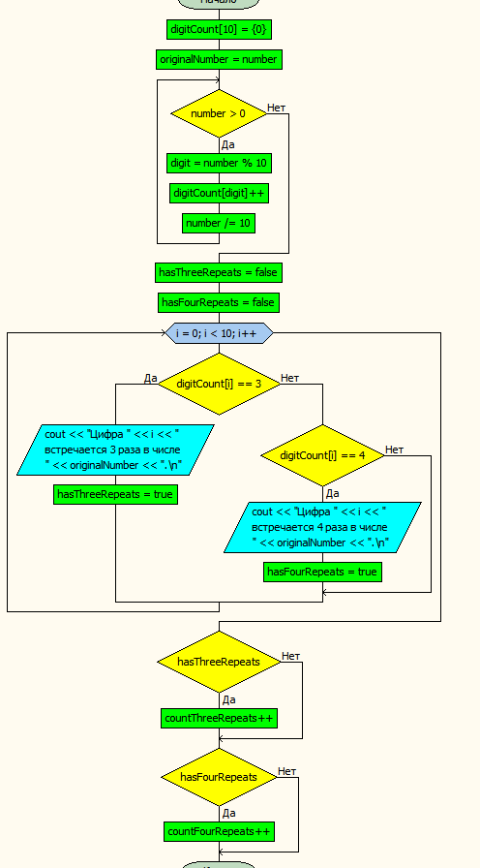

Функция countDuplicateDigits

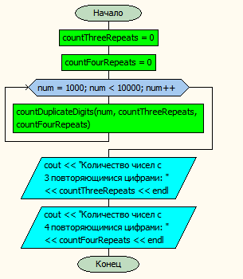

Функция countAllNumbersWithRepeats

Вывод: этот код на языке C++ выполняет несколько задач, которые связаны с подсчётом чисел, содержащих повторяющиеся цифры. Программа определяет и считает количество четырёхзначных чисел, содержащих цифры, которые встречаются ровно 3 и 4 раза. Для этого создаются функции countDuplicateDigits и countAllNumbersWithRepeats. Функция countDuplicateDigits подсчитывает количество повторений каждой цифры в числе и определяет, сколько цифр встречается 3 и 4 раза. Результаты отображаются на экране. Функция countAllNumbersWithRepeats перебирает все четырёхзначные числа и вызывает для каждого из них функцию countDuplicateDigits, чтобы определить количество чисел с 3 и 4 повторяющимися цифрами.

По завершении программы отображается общее количество чисел с цифрами, повторяющимися 3 и 4 раза.

Задание 2 (Вариант 4) Используя перегрузку создать программу.

а) для вычитания целых чисел;

б) для вычитания комплексных чисел.

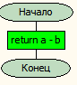На скриншотах 1-4 показан код, работа и блок-схема программы.

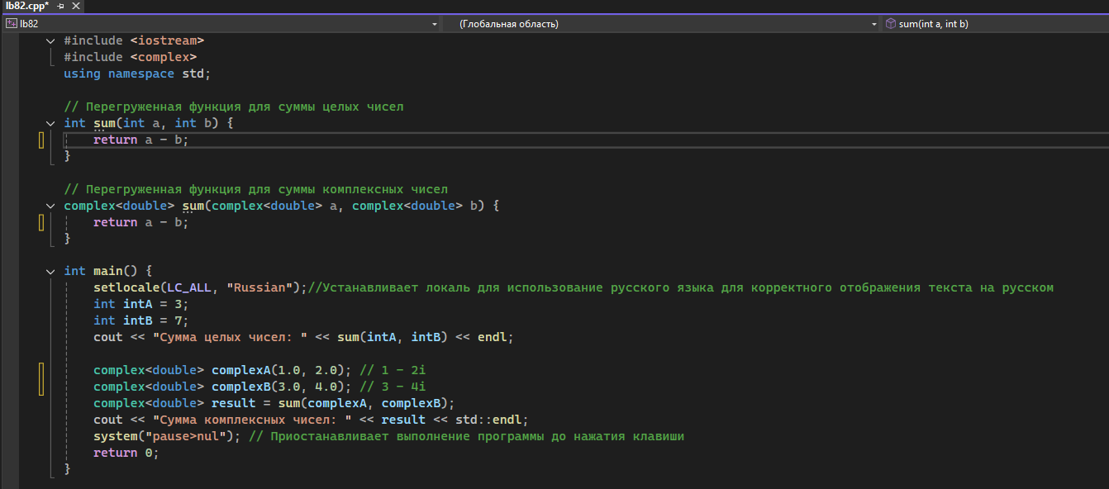

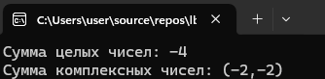



Функция sum

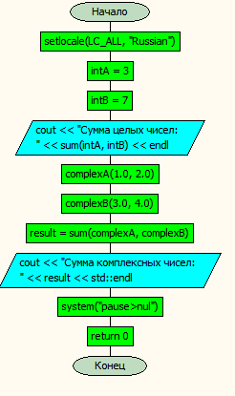

Функция main

Вывод:Этот код на языке C++ демонстрирует перегрузку функций для выполнения операций над целыми и комплексными числами. Программа включает две перегруженные функции с именем sum: одна для работы с целыми числами, другая для работы с комплексными числами. Обе функции выполняют вычитание двух чисел.В функции main создаются два целых числа и два комплексных числа.